В настоящее время Россия переживает один из непростых исторических периодов. И самая большая опасность, подстерегающая наше общество сегодня, не в развале экономики, а в разрушении личности.
Ныне материальные ценности доминируют над духовными, поэтому у детей искажены представления о доброте, милосердии, справедливости, гражданственности и патриотизме. Но патриотическое чувство не возникает само по себе. Это результат длительного воспитательного воздействия на человека, начиная с самого раннего возраста.
Усиливающаяся экспансия антигуманных явлений массовой коммерческой культуры угрожает самобытности национальных культур и культурному развитию человечества в целом. Великая русская культура, классическая русская литература и музыка вырастили, воспитали и продолжают растить и воспитывать творцов национальной культуры каждого из народов России.
В 2005 году Правительство России утвердило Постановление «О государственной программе «Патриотическое воспитание граждан Российской Федерации" на 2006—2010 годы». В программе подчеркивается, что приоритетным направлением является патриотическое воспитание подрастающего поколения — детей и молодежи. При этом главный акцент делается на работу в образовательных учреждениях, в том числе и дошкольных.
В «Программе воспитания и обучения в детском саду» (под ред. М.А.Васильевой, В. В. Гербовой, Т.С.Комаровой) уделено большое внимание нравственно-патриотическому воспитанию дошкольников.
Уже с младшей группы детям начинают рассказывать о родном крае – малой родине. Далее, в соответствии с возрастом, тематика расширяется, и дошкольникам дают доступные их пониманию представления о государственных и народных праздниках, о Российской армии, о воинах, которые охраняют и защищают нашу Родину, воспитывают уважительное отношение к защитникам Отечества.
У детей формируют представление о том, что Российская Федерация – огромная многонациональная страна, знакомят с государственной символикой - флагом, гербом и гимном.

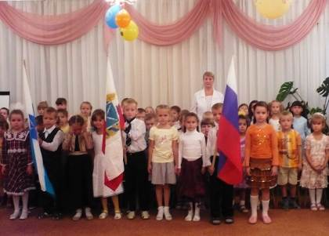
Для организации работы по нравственно-патриотическому воспитанию в нашем детском саду создан ряд условий по данному направлению.
Функционируют музеи, при посещении которых дети приобщаются к историческим ценностям и культурному наследию своей страны.
- «Музей боевой славы», где помещены фотографии родственников наших воспитанников, защищавших нашу Родину во время Великой отечественной войны.
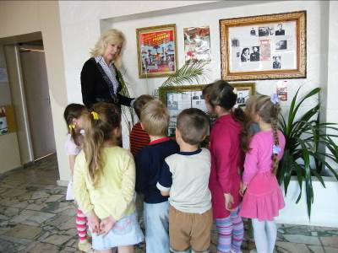
- Музей «Русская изба», в котором дети знакомятся с предметами старины и их предназначением, что способствует приобщению воспитанников к истокам народной культуры, желанию сохранять русские традиции.

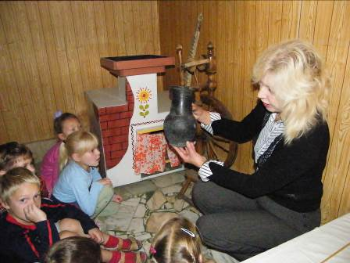

- Музей «Саратов – город мой родной», в котором по фотографиям дети могут познакомиться с достопримечательностями родного города
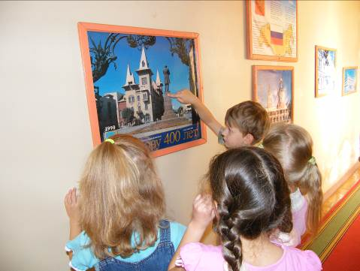
В центральном холле Детского сада находится уголок патриотического воспитания, развитию у детей любви и привязанности к Отечеству.

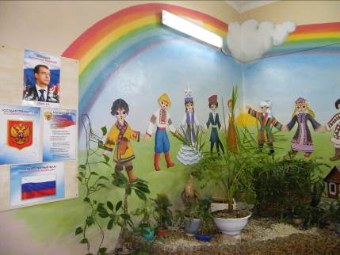
Кроме того, уголок по нравственно-патриотическому воспитанию, имеется в каждой группе.
На протяжении нескольких лет коллектив нашего детского сада работает в режиме поиска новых современных технологий в работе с детьми и одним из составляющих является проведение интегрированных занятий.
Воспитательно-образовательную работу по нравственно-патриотическому воспитанию можно представить как интеграцию различных видов детской деятельности.
Но центральным, стержневым моментом, оказывающим наибольшее влияние на патриотическое воспитание детей, является подготовка и проведение праздников, развлечений. В нашем детском саду в работе по нравственно-патриотическому воспитанию условно можно выделить три направления:
- Семейные праздники
- Народные праздники
- Государственные праздники

- Семейные праздники, в которых родители являются активными участниками мероприятия наравне с детьми.

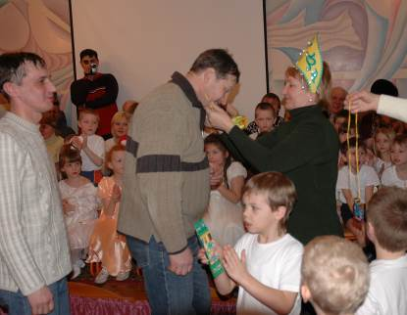

Это и конкурсы, и вечера – чаепития, и викторины и спортивные соревнования.

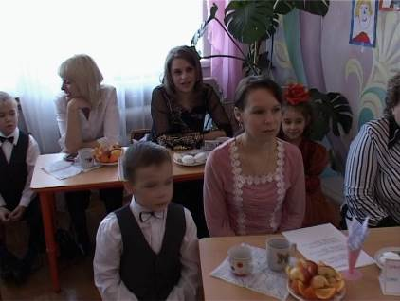
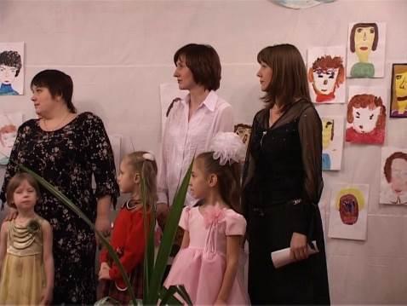

Здесь нужно сказать, что родители всегда с большим энтузиазмом включаются в процесс, и если при первом эксперименте мы переживали, что участников не найдётся, практика показала, что родителей, желающих принять участие в праздниках гораздо больше планируемого количества.

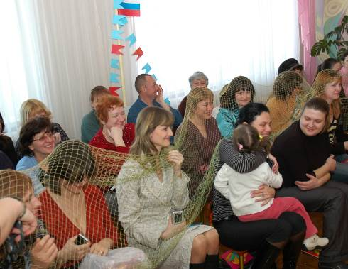
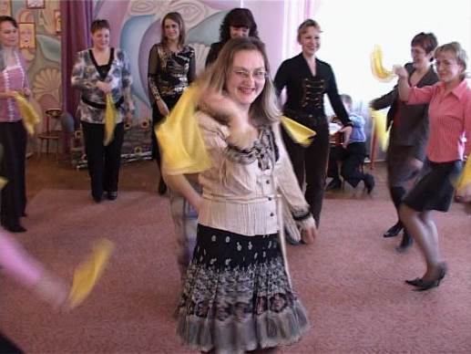

Наверное не стоит и говорить о том, какое чувство гордости испытывают дети за своих родителей, которых видят в совершенно новом качестве. Такие праздники необыкновенно сближают детей и родителей и, конечно же, способствуют нравственному воспитанию дошкольника.
- Следующее направление – это народные праздники, связанные с древними традициями нашей страны и родного края.
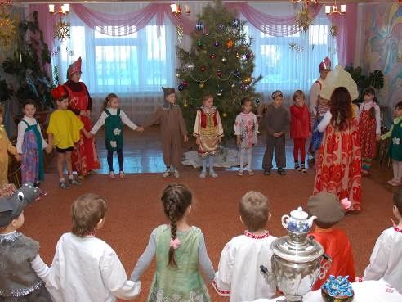
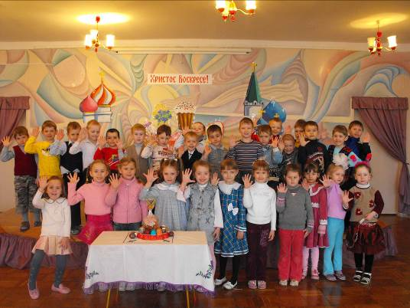

В нашем детском саду традиционно проводятся праздники Рождество, Масленица, Пасха, а также организовываются развлечения и занятия, приуроченные к народным календарным праздникам. При этом большое внимание уделяется знакомству с традициями русского народа, его бытом, фольклором, что способствует обогащению духовного мира детей.

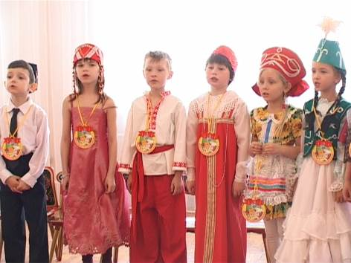

- Государственные праздники и праздники, приуроченные к Дням воинской славы России.

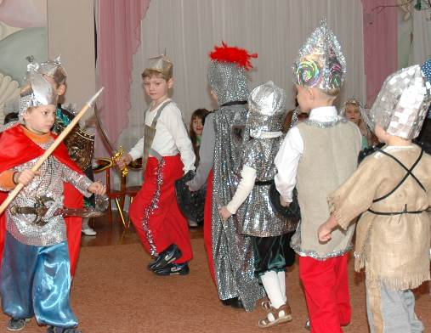

Организация и проведение таких праздников являются основными направлениями патриотического воспитания детей, способствующими развитию личности гражданина и воспитания долга защитника Отечества.

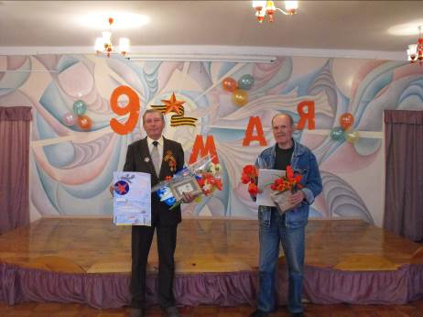
Эти праздники воспевают и поднимают на новую ступень смелость и отвагу, терпение к нуждам и выносливость народа, героизм взрослых и молодежи, победивших смертельного врага.
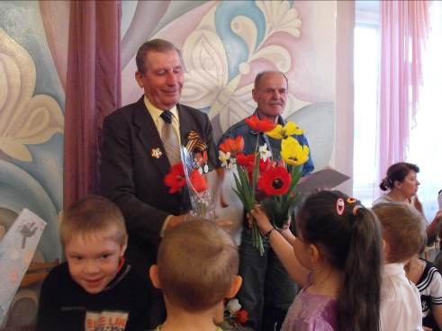
История России богата знаменательными событиями. Во все века героизм, мужество воинов России, мощь и слава русского оружия были неотъемлемой частью величия Российского государства.
Взрослые — родители и педагоги – закладывают в детях с самого раннего детства основы понимания того, как прекрасна наша страна; учат гордиться тем, что они принадлежат к великому народу, в котором всегда были и мудрые полководцы, и славные воины, прославившие Россию и свои имена. Уважение к этим людям, память о тех далеких и славных делах будут способствовать не только патриотическому воспитанию, но и формированию культуры граждан современного общества.
Для решения задач по нравственно-патриотическому воспитанию в нашем детском саду используется проектный метод, в котором планируется и педагогическая, и детская деятельность.
С целью разработки такого проекта музыкальный руководитель и воспитатели ставят перед собой задачу проведения праздника, затем разрабатывают план, где предусматривается обогащение детей новыми знаниями и закрепление имеющихся знаний; формирование умения организовать деятельность и обеспечить ее разнообразие, развить творческий потенциал и привлечь родителей к осуществлению проекта. Предпраздничная деятельность заканчивается проведением праздника; она направлена на основную цель, заключенную в самом празднике: формирование желания быть защитником земли, на которой ты родился и вырос, которую как зеницу ока берегли предки.
В качестве примера итогового мероприятия по нравственно-патриотическому воспитанию является праздник с использованием ИКТ, который называется «Россия – моя судьба…» (сценарий прилагается)
Его цель – восстановить в памяти педагогов исторические события и систематизировать эти знания, чтобы они могли последовательно формировать у детей потребность знать прошлое своей страны.

